Biblioteca Bravo Márquez

Julian Andres Ramirez Lopez

Angie Camila Melguiso

Análisis y desarrollo de sistemas de información

Informe del proyecto

Lee Jared Escobar

Instructor

2061250

Ficha

SENA PEDREGAL CENTRO TEXTIL DE GESTION INDUSTRIAL

APRENDIZ SENA

ANALISIS Y DESARROLLO DE SISTEMAS DE INFORMACIÓN

MEDELLÍN

2020

**ÍNDICE**

Índice…………………………………………………………………………........2

Problema...................................................................................................................3

Solución....................................................................................................................3

Objetivo general........................................................................................................3

Objetivos específicos................................................................................................3

Alcance.....................................................................................................................3

Impactos...................................................................................................................4

Árbol de problemas...................................................................................................4

Mapa de procesos......................................................................................................5

Mapa conceptual.......................................................................................................5

Requerimientos funcionales......................................................................................6

Requerimientos NO funcionales...............................................................................7

**Problema**

En la Institución Educativa José María Bravo Márquez, actualmente se observa una marcada ineficiencia en la forma en que se hacen préstamos y devoluciones de los libros de la biblioteca institucional, también en el momento de realizar un préstamo se deben llenar formatos de registro extensos y se hacen filas muy largas en los descansos para prestar dichos libros.

**Solución**

Crear un sitio web en el cual los estudiantes y profesores puedan pedir los libros desde la comodidad de su hogar, poder ahorrar todo el proceso de llenar una información extensa a mano y no tener que hacer largas filas en horas de descanso; también van a tener la información detallada y actualizada sobre el día en que se deben regresar los libros prestados y adicional a esto cada mes podrán ver los libros más recomendados y leídos a través de los códigos “QR” que estarán registrados en la página web de la Institución Educativa.

**Objetivo general**

Identificar la principal necesidad de la biblioteca de la Institución Educativa José María Bravo Márquez, con el fin de presentar una solución viable y ejecutable que permita la solución de la misma.

**Objetivos específicos**

1. Realizar un diagnóstico mediante entrevista a la bibliotecaria de la Institución, para detectar las principales necesidades de la biblioteca.
2. Proponer un sitio web que puedan utilizar estudiantes, docentes, administrativos y demás usuarios de la biblioteca.
3. Construir un sitio web propia de la Institución Educativa José María Bravo Márquez, donde se pueda evidenciar la bibliografía existente, la fecha de entrega, los libros más recomendados y más leídos, con el fin de hacer préstamos acertados

**Alcance**

Suplir la principal necesidad de la biblioteca de la Institución Educativa José María Bravo Márquez, mediante la organización de un sitio web propio de la misma, para acelerar y mejorar el acceso a la información y el préstamo de los libros, con mayor eficacia y calidad.

**Impactos**

-SOCIAL:

la información es accesible a toda la comunidad educativa.

Permite la transformación o actualización en el denominado avance tecnológico o digital.

Mejora y acelera el acceso a la información.

Permite mayor eficacia y competitividad

-ECONÓMICO:

Promueve la calidad en bienes y servicios

Evita el alto costo en compras para reponer libros perdidos.

-AMBIENTAL:

Se evita el uso inadecuado del papel.

**Árbol de problemas**

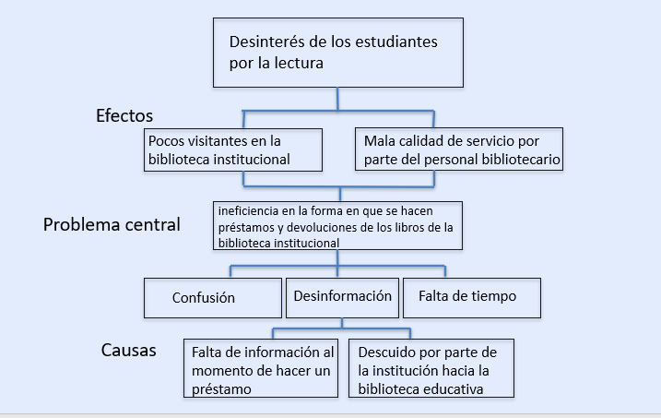

**Mapa de procesos**

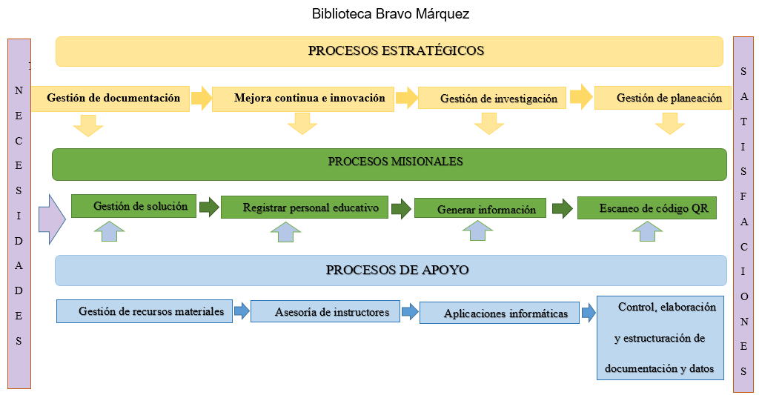

**Mapa conceptual**

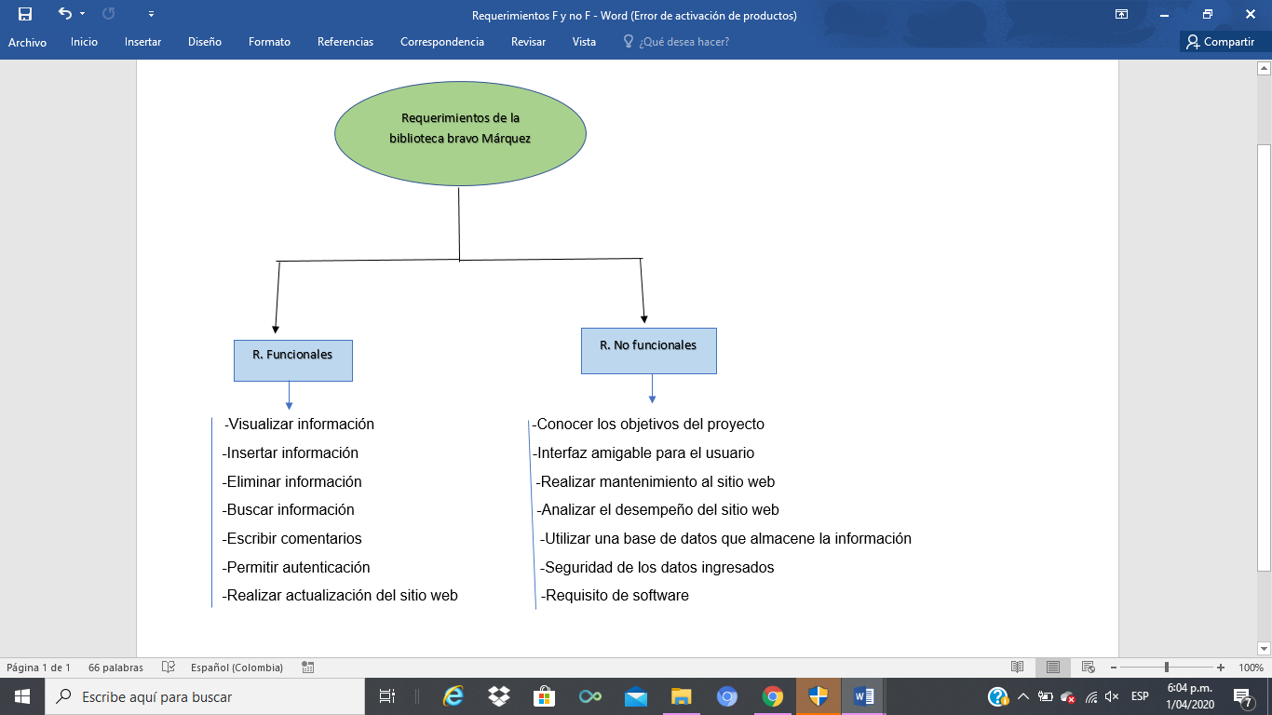

**Requerimientos funcionales**

-Visualizar información: En esta acción precisamos que la información ingresada sea coherente y que los usuarios puedan verla y entenderla de la manera más clara posible

-insertar información: Debemos permitir que el administrador ingrese noticias importantes y libros recomendados para así llamar el interés de los estudiantes

-eliminar información: El administrador podrá eliminar información que considere que ya no es muy útil en el sitio web para así abrir campo a nuevas noticias o libros

-buscar información: El personal educativo podrá buscar libros e información general sobre el sitio web, como horarios, teléfonos, libros etc.

-escribir comentarios: El personal educativo podrá dar una breve reseña sobre cómo va el sitio web, que libros le gustaría ver y en que podría mejorar

-permitir autenticación: El sitio web contara con una gran base de datos, en el cual los registros podrán ser confirmados por la misma y por el administrador del sitio web

-realizar actualización del sitio web: El administrador podrá modificar el sitio web para añadir o editar información

-Modificar los datos de un estudiante ingresado al sistema: El administrador podrá modificar los datos de los estudiantes cada que sea necesario, ya que muchas veces ellos cambian de aula, o también puede variar la edad que hayan cumplido en ese año

-Eliminar un estudiante del sistema: El administrador podrá eliminar al estudiante que ya no se encuentre en la institución educativa

-Organización de los contenidos en el sitio web: Los desarrolladores del proyecto organizaremos el contenido que llevara sitio web, así como también sus secciones e información general

**Requerimientos no funcionales**

-Conocer los objetivos del proyecto: Lo principal seria que los desarrolladores del proyecto conozcamos los objetivos, para así brindar más facilidad al momento de realizarlo

-Interfaz amigable para el usuario: Queremos crear una interfaz amigable y llamativa, que a su vez sea sencilla para el usuario y que no lleve mucho contenido innecesario.

-Realizar mantenimiento al sitio web: Cada semana se le hará un mantenimiento al sitio web para limpiar el contenido y actualizar el que ya existe

-analizar el desempeño del sitio web: en este punto queremos verificar cual es el tiempo de carga de cada sección y el orden de la misma para así saber que el sitio esté funcionando con normalidad

-Utilizar una base de datos que almacene la información: Utilizaremos una base de datos para almacenar los registros tanto del administrador como el de los estudiantes, a su vez también tendremos una base de datos específica para ingresar y modificar los libros

-Seguridad de los datos ingresados: Queremos que los datos ingresados sean seguros, para ello pensamos que solo el administrador maneje los datos de los usuarios

Requisito de software: En este punto utilizaremos un sitio web que será manejado por el administrador y será de fácil acceso para el usuario, ya que podrán ingresar en el desde la comodidad de sus hogares.